Mesure et détection des niveaux

Pascal DEREUMAUX - 02/03/2002

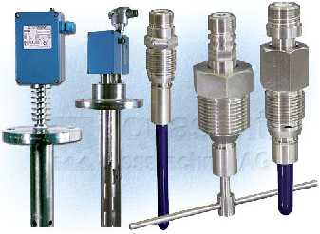

Table des matières
1. Méthodes hydrostatiques de mesure de niveau 2
1.1. Le flotteur 2
1.2. Le plongeur 2
1.3. Le palpeur électromagnétique 3
1.4. Le capteur de pression 4
1.5. Le capteur à bulle 5
2. Méthodes électriques de mesure de niveau 6
2.1. Sondes conductives 6
2.2. Sondes capacitives 7
3. Méthodes fondées sur l'utilisation de rayonnements 7
3.1. Sondes à ultrasons 7
3.2. Radars 8
3.3. Sonde optique 9
4. Récapitulatif des caractéristiques des capteurs de niveau de liquide 9
5. Liste de constructeurs de niveau 9
6. Sites Internet 9

1. Méthodes hydrostatiques de mesure de niveau
Les premières méthodes de mesure et contrôle de niveaux de liquides sont fondées sur les propriétés hydrostatiques des liquides (pression hydrostatique, poussée d'Archimède).
La mesure transmise par les capteurs utilisés est une fonction continue de la hauteur de liquide. Elle est indépendante de ses propriétés électriques mais dépend, sauf dans le cas du flotteur, de la masse volumique du liquide.
On distingue quatre principes de mesure :

1.1. Le flotteur
Il se maintient à la surface du liquide, il est rendu solidaire d'un capteur de position qui délivre le signal électrique correspondant au niveau. La mesure s'apparente ensuite à la mesure d'un déplacement ou la détection d'une position.
- domaine d'utilisation : C'est une technologie qui convient mal aux liquides très visqueux susceptibles d'adhérer aux parois du flotteur, modifiant ainsi son poids et par conséquent sa profondeur d'immersion. Ils sont utilisables aussi bien dans les réservoirs ouverts, fermés, sous pression qu'en extérieur sur les puits, canaux... La mesure peut être faussée lorsque la densité du fluide varie
- gamme de mesure : 10 mm à plusieurs mètres (30 m)
- précision : 0,5 à 5% de l'étendue de mesure
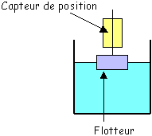
Le cas le plus répandu est celui des détecteurs de niveau par transmission magnétique. La transmission est assurée par un système aimant permanent/interrupteur à lame souple (ILS). L'aimant permanent est solidaire du flotteur ou même contenu dans celui-ci. La position du contact est généralement réglable. Pour un montage vertical, le flotteur est guidé par un tube.

1.2. Le plongeur
C'est un cylindre immergé dont la hauteur est au moins égale à la hauteur maximale du liquide dans le réservoir. Le plongeur est suspendu à un capteur dynamométrique qui se trouve soumis à une force F (poids apparent), qui est fonction de la hauteur h du liquide.
F = P - r x g x h x S
r x g x h x S : poussée d'Archimède s'exerçant sur le volume immergé du plongeur
S : aire de la section du plongeur
P : poids du plongeur
- domaine d'utilisation : Comme les dispositifs à flotteur, les dispositifs à plongeur utilise le principe d'Archimède. Le plongeur subit de la part du liquide, une force qui est dépendante du niveau d'immersion. Le plongeur de forme cylindrique est peu sensible aux oscillations de niveaux autour d'un point d'équilibre. Il convient aux liquides très visqueux
- gamme de mesure : 30 cm à 6 mètres maximum
- précision : de l'ordre de 0,5 %
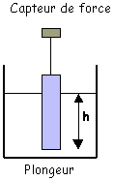

1.3. Le palpeur électromagnétique
Il est constitué d'un contrepoids suspendu à l'extrémité d'un câble. Un moteur permet de dérouler ce câble jusqu'à l'obtention que le contrepoids entre en contact avec ce liquide. A cet instant, la tension du câble se relâche actionnant un commutateur qui inverse le sens de rotation du moteur. Durant la descente du palpeur, des impulsions sont générées à intervalles réguliers. Le comptage des impulsions permet l'obtention du niveau.
- domaine d'utilisation : utilisés pour les installations sur canal ouvert, réservoir de stockage de raffinerie. Ils sont plus coûteux que les dispositifs à flotteur ou à plongeur. Ils portent également le nom de sondes affleurantes
- gamme de mesure : jusqu'à 50 mètres
- précision : de l'ordre du millimètre
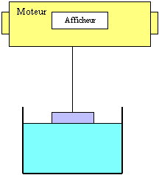

1.4. Le capteur de pression
Il mesure :
- la pression relative au fond du réservoir quand celui-ci est ouvert à l'air libre, cette pression est l'image du niveau h du liquide
P = r . g . h
- la pression différentielle quand le réservoir est fermé et sous pression
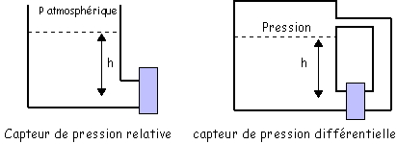
- domaine d'utilisation : cette technique est utilisable à la quasi totalité des liquides : toutes viscosités, neutres ou corrosifs, chargés ou non, inflammables ou non. Toutefois l'indication délivrée est directement proportionnelle à la densité du fluide. Toute variation de densité fausse la mesure. Utilisation dans une large gamme de la température ambiante -20 à + 80 °C et de liquide (< 120 °C) ainsi que de pression hydrostatique (<25 bars)
- gamme de mesure : depuis 0 à 25 mbar et jusqu'à 25 bars
- précision : 0,5 à 1 % de l'étendue de mesure selon la technologie employée
La fixation s'effectue souvent par une bride à la partie inférieure du réservoir, éventuellement à la partie supérieure si le réservoir est sous pression dans le cas de mesure différentielle.
Dans le cas des puits, on utilise des capteurs montés sur sondes plongeantes fixées au niveau de la paroi supérieure.
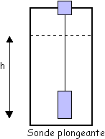

Les technologies utilisées dans les capteurs de pression seront évoquées par la suite. Pour le principe, une membrane élastique se déforme sous l'effet de la pression. Il y a transformation de cette déformation en grandeur électrique. On peut mesurer une pression différentielle avec la pression atmosphérique grâce à une cellule reliée à l'air libre par un tube rigide. Différentes technologies sont utilisées parmi lesquelles les capteurs piézo-résistifs qui sont les plus utilisés dans les eaux usées, les capteurs piézo-électriques, les jauges de contraintes.

1.5. Le capteur à bulle
(ou limnimètre bulle à bulle)
Le principe consiste à insuffler un débit d'air constant dans un petit tuyau débouchant sous la surface de l'eau, la pression de l'air est équilibrée par la colonne d'eau.La pression de l'air qu'il faut appliquer pour produire des bulles est égale à la pression du fluide en bout de canne. La mesure de la hauteur d'eau est égale à la pression d'air fournie.
Conditions d'installation:
- Extrémité du bullage doit être située sous le niveau minimal de l'eau et au dessus des dépôts possibles
- Absence de coude et longueur limitée à quelques mètres pour le tuyau d'air (pertes de charge)
- Éviter les grandes vitesses de l'eau (forces d'aspiration pouvant fausser notablement la mesure)
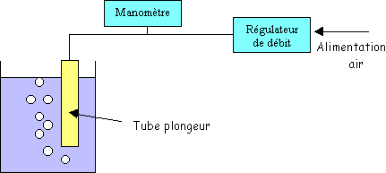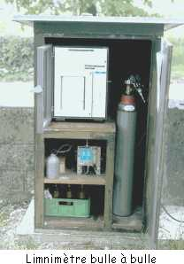
- domaine d'utilisation : mesure des hauteurs de liquide jusqu'à 1,5 m de hauteur d'eau environ. Le système est sensible aux obturations dues aux MES et aux modifications de la température
- précision : 2 % environ

2. Méthodes électriques de mesure de niveau
Elles utilisent les propriétés électriques des liquides dont on veut mesurer ou contrôler le niveau et sont les seules à utiliser des capteurs traduisant directement le niveau en signal électrique.

2.1. Sondes conductives
Elles ne conviennent que pour les produits conducteurs (liquides, pâtes, granuleux...), ne sont pas sujettes à l'usure et permettent la détection d'un niveau haut, bas ou intermédiaire. Ces sondes sont dotées d'une ou plusieurs électrodes selon les modèles.

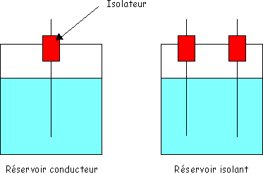

Chaque électrode est installée par un passage étanche de telle sorte que leur extrémité inférieure se situe au niveau à détecter. Elle doit être isolée électriquement de la masse du réservoir quand il est métallique. Dés que le liquide touche une électrode, il met à la masse un circuit alternatif basse tension. La masse est constituée soit par le réservoir métallique, soit par une deuxième électrode quand le réservoir n'est pas métallique. Le faible courant parcourant l'électrode est d'amplitude proportionnelle à la longueur d'électrode immergée et suffit à actionner un relais. On utilise une basse tension alternative afin d'éliminer tout risque d'électrolyse du liquide.
Domaine d'utilisation : liquides conducteurs de conductance minimale 25 µA/V entre électrode et masse. Les températures sont comprises entre -200 et 250°C au niveau de l'électrode. La pression de service peut être élevée jusqu'à 160 bars . Ce principe est déconseillé dans les milieux agressifs et pour les fluides contenant des graisses ou des huiles qui peuvent former des dépôts non conducteurs sur les tiges des électrodes.

2.2. Sondes capacitives
Elles sont d'un emploi plus répandues que les précédentes et fonctionnent à l'aide d'une électrode plongeante dans le réservoir.
Pour les produits isolants (huile, pétrole...) la sonde est constituée d'une tige métallique isolée du réservoir. Quand la sonde est découverte, le diélectrique est alors l'air ambiant (constante diélectrique = 1). En présence d'un produit isolant, la capacité du condensateur augmente sous l'effet de produits qui possèdent une constante diélectrique supérieure à 1. Cette variation de capacité est traitée pour actionner un relais ou fournir un signal de sortie proportionnel au niveau du produit.
Sondes capacitives " Milltronics " 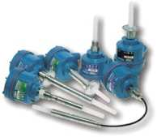
Pour les produits conducteurs (eau, solutions salines...) la constante diélectrique ne joue plus aucun rôle. La tige de la sonde est enrobée d'un matériau isolant, d'épaisseur constante, jouant le rôle de diélectrique. Les armatures du condensateur sont alors constituées par la tige métallique de la sonde et le liquide conducteur. Si le réservoir est isolant, on immerge une armature. La capacité du condensateur dépend de la densité et de la température des produits, pour remédier à ce problème, on utilise une deuxième sonde capacitive, immergée en permanence et servant de référence.
- domaine d'utilisation : tous types de produits conducteurs ou isolants, liquides, pâtes, granuleux en évitant les produits solides à granulométrie importante et les abrasifs
- gamme de mesure : de l'ordre de 10 m, température de -20 à 85 °C, pression de l'ordre de 40 bars
- précision : de l'ordre de 1 %

3. Méthodes fondées sur l'utilisation de rayonnements
Elles permettent notamment des mesures sans contact avec le produit ce qui constitue un gros avantage.

3.1. Sondes à ultrasons
Le principe est basé sur l'émission d'une onde ultrasonore réfléchie sur la surface de l'eau. On capte l'écho et on mesure le temps de parcours. Le temps de parcours est indépendant de la nature du fluide et de la pression. Il faut toutefois respecter une zone dite " morte " à proximité du capteur (30 à 60 cm selon les sondes).
Sonde à ultrasons " Milltronics " 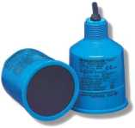
L'amplitude de l'écho peut être sensiblement plus faible (rapport de 10) dans le cas d'un liquide dont la surface est agitée.
- domaine d'utilisation : Ils conviennent pratiquement pour tous les produits alimentaires ou chimiques, fluides liquides ou pâteux de toute température (-190 à 250°C) et pour des pressions jusqu'à 40 bars
- gamme de mesure : jusqu'à 50 m
- précision : dépend de la température (normalement correctement compensée), des turbulence de l'air, du taux d'humidité et des corps flottants et vaguelettes. De 1 à 9 mm selon les fournisseurs soit de l'ordre de 1%

3.2. Radars
Le principe est similaire à celui des ondes à ultrasons, on utilise une onde lumineuse infrarouge. L'avantage sur l'ultrason est que le procédé est indépendant de la température, du taux d'humidité et de poussière.
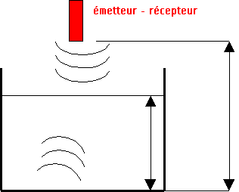
Le transducteur fonctionne successivement en émetteur et en récepteur. Il est placé au sommet du réservoir et émet dans un cône de faible ouverture l'onde qui après réflexion sur la surface du liquide retourne vers le transducteur qui les convertit en signal électrique.
Précision : 0,5 % de la distance mesurée, soit 5 à 10 mm dans la plupart des cas.

3.3. Sonde optique
La sonde contient une diode électroluminescente (émetteur de lumière), un phototransistor (récepteur) et l'électronique correspondante. La sonde est constituée d'une pointe conique agissant comme un prisme. Le rayon émis par la diode située d'un côté de la tête de la sonde, est réfléchi vers le phototransistor situé de l'autre côté de la tête si le prisme est situé dans l'air. Le rayon est réfracté dans le liquide si la sonde est immergée.
- domaine d'utilisation : liquide calme et non mousseux (huile, essence, pétrole, eau claire et boueuse, solutions aqueuses, alcool)
- gamme de mesure : détection de niveau avec une précision de 2,5 mm, des pressions de 10 bars maxi et des température de -20 à 80°C

4. Récapitulatif des caractéristiques des capteurs de niveau de liquide
Technologie | Étendue de mesure | Précision | Gamme de  Température | Pression max  (bar)
Flotteur | 10 mm à 30 m | 0,5 à 5 % | -180 à 450 °C | 100
Plongeur | 30 cm à 6 m | 0,5 % | -150 à 450 °C | 40
Palpeur électromécanique | 50 max | 1 mm | -160 à 180 °C | 25
Capteur de pression | 0 à 25 bar | 0,5 à 1 % | -20 à 120 °C | 40
Sonde capacitive | 0 à 10 m | 1 % | -20 à 85 °C | 40
Radar | 0 à 30 m | 10 mm | - | -
Ultrasons | 0 à 50 m | 1 % | -190 à 250 °C | 40

5. Liste de constructeurs de niveau
Auxitrol (mesure de niveau par bullage)
Bamo mesures (flotteur, câble et poulie)
Bernstein GmbH (détecteur capacitif, flotteur)
Bourdon Sedeme (mesure de pression par transmetteur immergeable)
Danfoss (ultrasons)
Endress Hauser (radar, lames vibrantes)
Iris instruments (centrale piézo-métrique immergée)
Keller (capteur piézo-résistif immergé, capteur de pression céramique capacitif)
Kobold instrumentation (flotteur, capteur de pression hydraulique)
Krohne SA (sonde conductive, ultrasons, radar)
Meggitt Mobrey (lames vibrantes, masse de déplacement, réflexion d'onde ultrasonore)
Milltronics (micro-ondes, radar, ultrasons, capacitif)
Protais (hydrostatique par bullage)
Scaime (cellule piézo-résistive, membrane céramique capacitive)
Vega (ultrasons à temps de transit, radar, admittance)

6. Sites Internet
http://www.haenni-instr.com/

